超高频电子标签读写器UR6231
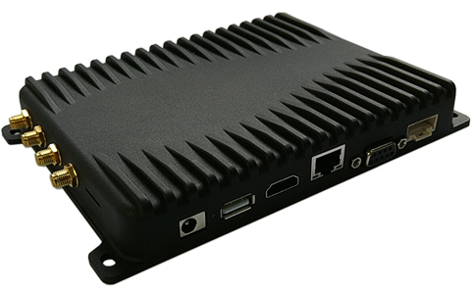
一：产品概述
RFID超高频（UHF）安卓系统读写器UR6231集成了RFID、安卓系统，内置安卓10.0系统主板、8个外接SMA天线接口的高性能的IMPINJ R2000芯片深度开发的读写模块、4G全网通/WIFI/以太网通信模块以及大尺寸的高分辨率彩色宽屏HDMI D Type接口，支持多路光耦隔离GPIO，4路输入，4路输出、RS232、USB等扩展接口。它通过RFID射频识别技术，能够根据APP要求自动识别电子标签、拍照、控制GPIO等，并将处理结果等信息通过4G全网通/WIFI/以太网通信发送到云平台。主要应用于电力、冷链、能源、生化等行业无源温度监测、智能工具车工具柜等智能管理、档案管理、智能书架、智能零售柜、智能钥匙柜、智能药品柜、医疗耗材柜等智能终端领域。
二：功能特点
- 基于Impinj R2000芯片深度开发；
- 充分支持符合EPC CLASS1 G2、ISO18000-6B标准的电子标签；
- 可选配支持国标GB29768协议，军标GJB7377.1A-2011/2018协议
- 工作频率860~868MHz/902～928MHz(可以按不同国家或地区要求调整)
- 以广谱跳频(FHSS)或定频发射方式工作，输出功率达至30dBm（可调）；
- 读取距离＞9m（外接6dBiL天线，标签E41）
- 8个外接SMA天线接口，支持天线自动微调谐和天线失效检测；
- 基于4G平台MTK8735，八 核 1.6GHz，内置Mali-T720 MP2；
- Android 10.0操作系统；
- RAM+ROM存储配置： 2GB LPDDR3+16GB EMMC；
- 支持4G 全网通，有主、副4G天线接口；
- 支持2.4G/5G双频 WIFI；
- 支持蓝牙4.0；
- 支持GPS + GLONASS 或GPS + BeiDou定位；
- HDMI D Type 接口，最快支持高达5GB/s的传输速度和1920x1080P高清格式视频输出；
- 支持USB 2.0 OTG；
- 低功耗设计，支持＋9V-24V宽电压供电；
- 支持多路光耦隔离GPIO，4路输入，4路输出，隔离电压VRMS>3kV；
- 支持二次开发和远程在线升级。
三：性能参数
型号：UR6231
尺寸：180mmx128mmx28mm
重量：530g
机械性能
电源电压 | DC9V，宽电压9-24V，极限30V
工作电流 | 0.5A 最大1.2A
工作湿度 | < 95% @ 25 °C 无凝露
工作温度 | -20 °C - + 65 °C
存储温度 | -20 °C - + 85 °C
接口参数
DB9接口参数 | 2：TXD 3：RXD 5：地 其余保留
网络接口 | 10M/100M自适应以太网
接口
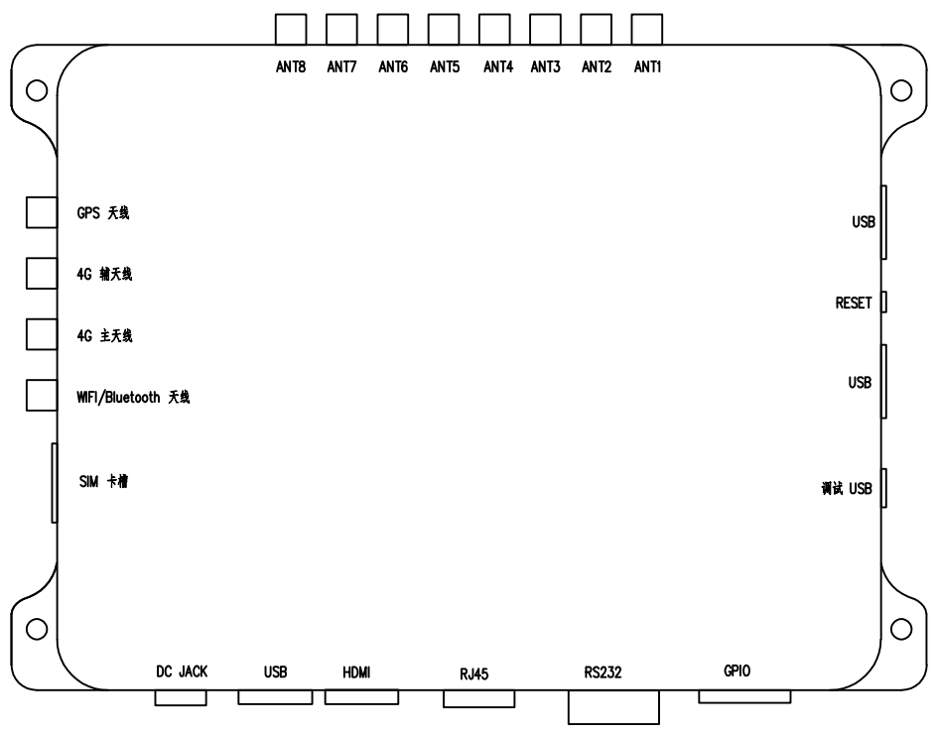
移动通讯参数
频带 | 3G TD-SCDMA: B34 B39  4G LTE: B1 B3 B7 B38 B39 B40 B41(B7选配)  CDMA2000&1X EVDO: BC0
发射功率 | Class 4(2W)  Class 1(1W)  Class 3(0.25W):Pmax< 23dBm
数据速率 | LTE Downlink: 150Mbps  LTE Uplink: 50Mbps  HSDPA：42.2Mbps  HSUPA：11.5Mbps  TD-HSDPA：2.8Mbps
SIM卡 | SIM/USIM 卡，工作电压:1.8V、3V
WiFi/蓝牙参数
WiFi | WIFI 网络协议：802.11 b/g/n/a  安全加密：WFA WPA/WPA2  发射功率：Pmax <20dBm
蓝牙 | 蓝牙特性：V2.1+EDR, 3.0+HS, V4.0+HS  接收灵敏度：GFSK -94dBm, DQPSK -93dBm, 8-DPSK -87.5dBm
GPS参数
GPS | 频率: 1575.42MHZ  载噪比：41db/Hz  灵敏度：-163dBm
开发参数
指令集 | 提供C语言指令集
Demo | 提供C# delphi JAVA等语言演示软件以及源代码
Dll库 | 提供C# VB JAVA等语言库以及库说明
固件升级 | 支持个性化的固件升级
射频参数
接口协议 | EPCglobal UHF Class 1 Gen 2 / ISO 18000-6C ISO 18000-6B
工作频率 | 860~868MHz/902～928MHz(可以按不同国家或地区要求调整)
输出功率 | 0-30 dbm
输出功率精度 | +/- 1dB
接收灵敏度 | < -85 dBm
天线连接保护 | 支持天线自动微调谐和天线失效检测
标签信号检测 | 支持信号RSSI值检测

注：
1. 说明书如有变化，请以最新版本为准。
2. 上海营信信息技术有限公司保留最终解释权。

